PRODUCCIÓN DE SEMILLAS Y PLANTAS EN VIVERO
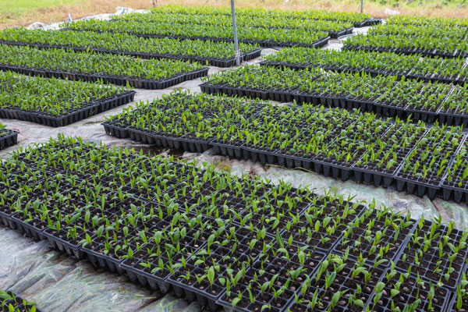

Prácticas en empresas.
Duración: 580 horas
Inicio: inminente.
Impartición: Centro de Formación para el Empleo de Don Benito
(disponibilidad de becas, ayuda transporte y/o RESIDENCIA GRATUITA)
Solicitudes : http://extremaduratrabaja.juntaex.es/formacion_centro_formacion_donbenito

- Puede presentar sus solicitudes:
- Telemáticamente en el siguiente enlace: http://extremaduratrabaja.gobex.es/SolicitudesFormacionCentrosPropios/, en “Inscripción Cursos”. Deberá darse de alta como usuario, rellenar el modelo y “FINALIZAR”. La presentación telemática de la solicitud conlleva el registro automático por lo que no es necesaria su impresión y posterior entrega.
- Enviando un email a esta dirección cformacion.donbenito@extremaduratrabaja.net con el siguiente formulario cumplimentado: http://extremaduratrabaja.juntaex.es/descargar.php?modulo=documentos&file=1274 -
- Entregando la solicitud en formato papel tanto en los Centros de Empleo o de Formación del SEXPE como en cualquier registro.
- Personalmente, en la siguiente dirección: Centro de Formación para el Empleo de Don Benito Avda. Vegas Altas, 117 06400 Don Benito Tfno.: 924 02 14 60. Asegúrese de utilizar el modelo de solicitud correcto y de cumplimentarlo en su totalidad para que puedan ser baremados todos sus datos.

- Los impresos de solicitud se encuentran disponibles en los Centros de Empleo, en el Centro de Formación, también en la página WEB.

PRODUCCIÓN DE SEMILLAS Y PLANTAS DE VIVERO
CERTIFICADO DE PROFESIONALIDAD. Nivel de cualificación profesional: 2
Familia profesional: AGRARIA.
Código: AGAU0110
Objetivo general: Realizar las operaciones de propagación y cultivo de plantas en vivero, así como de producción de semillas, controlando la sanidad vegetal, manejando los equipos, máquinas y herramientas, bajo criterios de calidad y respetando la normativa vigente, incluida la medioambiental y de prevención de riesgos laborales
Requisitos de acceso del alumno: PRIORITARIAMENTE DESEMPLEADOS. Sólo podrán participar ocupados en aquellos casos en los cuales no haya demanda suficiente de solicitantes desempleados (límite 30%). Los desempleados deben estar inscritos como demandantes de empleo en el SEXPE
. Además los alumnos deberán cumplir alguno de los requisitos siguientes:
a) Estar en posesión del Título de Graduado en Educación Secundaria Obligatoria para el nivel 2 b) Estar en posesión de un certificado de profesionalidad del mismo nivel del módulo o módulos formativos y/o del certificado de profesionalidad al que desea acceder. c) Estar en posesión de un certificado de profesionalidad de nivel 1 de la misma familia y área profesional para el nivel 2. d) Cumplir el requisito académico de acceso a los ciclos formativos de grado medio para el nivel 2, o bien haber superado las correspondientes pruebas de acceso reguladas por las administraciones educativas. e) Tener superada la prueba de acceso a la universidad para mayores de 25 años y/o de 45 años. f) Tener las competencias clave necesarias de nivel 2.
Número de alumnos: 15

Relación secuencial de módulos formativos:
MF1479_2: Propagación de plantas en vivero. (80 horas).
MF1480_2: Cultivo de plantas y tepes en vivero. (100 horas).
• UF1596: Cultivo de material vegetal y céspedes en vivero. (70 horas).
• UF1597: Manejo de instalaciones y expedición de plantas de vivero. (30 horas).
MF1481_2: Producción de semillas. (80 horas).
MF0525_2: (Transversal) Control fitosanitario. (120 horas).
• UF0006: Determinación del estado sanitario de las plantas, suelo e instalaciones y elección de los métodos de control. (60 horas).
• UF0007: Aplicación de métodos de control fitosanitario en plantas, suelo e instalaciones. (60 horas).
MF0526_2: (Transversal) Mecanización e instalaciones agrarias (120 horas).
• UF0008: Instalaciones, su acondicionamiento, limpieza y desinfección. (70 horas).
• UF0009: Mantenimiento, preparación y manejo de tractores. (50 horas).
MP0372: Módulo de prácticas profesionales no laborales de producción de semillas y plantas en vivero. (80 horas).

Duración total: 580 horas

